**招标技术标准和要求**

**一、工程概况**

对园区城铁站内部分设施以及园区范围内指定的电子显示屏、雕塑、廊架、景观亭等建构筑物进行排查、检测。对排查检测对象的结构性能、材料状况、整体稳定以及功能状态进行综合评估，并出具相应报告。作业过程及报告内容应符合以下国家规范及行业标准要求。

**检测依据：**

1.《城镇户外广告和店招标牌设施设置技术规范》DGJ32/J 146-2013；

2.《城市户外广告和招牌设施技术标准》CJJ/T 149-2021；

3.《户外广告设施钢结构技术规程》 CECS 148:2003

4.《户外广告设施结构技术规程》 DG/TJ08-20014-2002

5.《景观与雕塑钢结构检测与鉴定技术标准》 （征求意见稿）

6.《钢结构现场检测技术标准》GB/T 50621-2010；

7.《建筑变形测量规范》JGJ 8-2016；

8.《钢结构工程施工质量验收标准》GB 50205-2020；

9.《建筑结构荷载规范》GB 50009-2012；

10.《钢结构设计标准》GB 50017-2017；

11.《碳素结构钢》GB/T 700-2006；

12.《低合金高强度结构钢》GB/T 1591-2018；

13.《不锈钢结构技术规程》CECS410：2015；

14. GB/T3280-2015《不锈钢冷轧钢板和钢带》；

15. GB/T11345-2023《焊缝无损检测 超声检测 技术、检测等级和评定》；

16. JG-T203-2007 《钢结构超声波探伤及质量分级法》；

17.《钢结构焊接规范》GB 50661-2011

18.《建筑结构检测技术标准》GB/T 50344-2019

19.《木结构工程施工质量验收规范》（GB50206-2012）；

20. 其它相关国家标准及规范。

规范若有更新，以最新颁布的为准。

**二、标段划分**

本工程不分标段。

1. **技术标准和要求**

**（一）园区城铁站**

**1、基本情况**

园区城铁站站前高架钢结构位于沪宁城际铁路苏州园区站，娄江快速路北侧，跨越至和西路高架，图1.1为园区城铁站站前高架钢结构地理位置示意图。

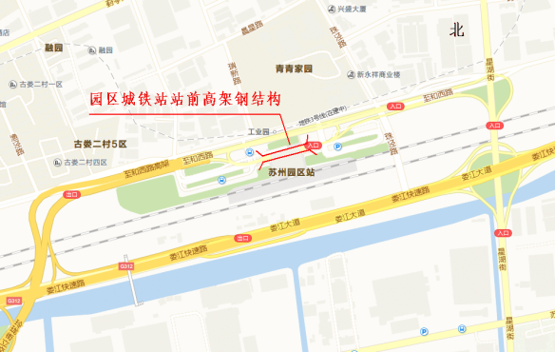

图1.1 园区城铁站站前高架钢结构地理位置示意图

园区城铁站站前高架钢结构由两部分组成，第一部分为北面钢立柱至高铁站进站口（C和D区），该区域长度为36m，第二部分为高铁站进站口至南端面（A和B区），本次检测范围为C和D区（至和西路高架上方钢结构）及北侧外墙立面钢结构部分，检查范围见图1.2所示。

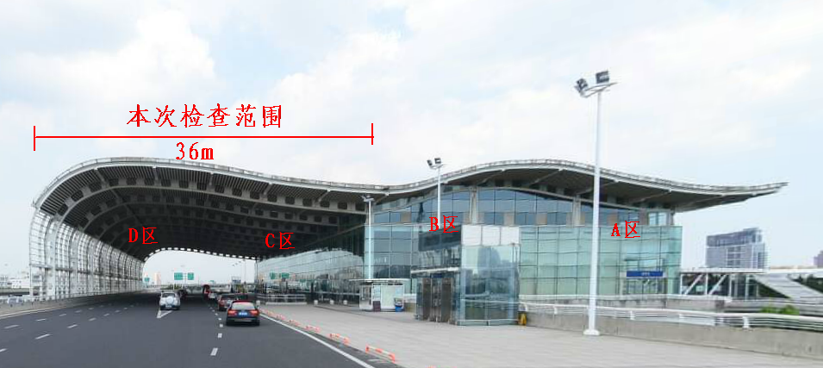

图1.2 本次园区城铁站站前高架钢结构检查范围

该园区城铁站站前高架钢结构由北侧外墙及二层平台天窗组成（见图1.3所示）。

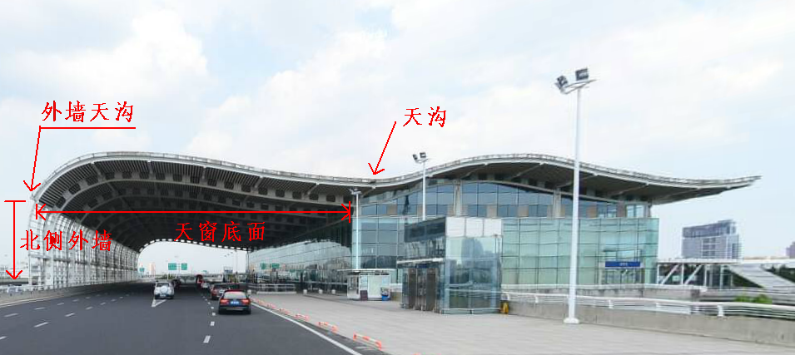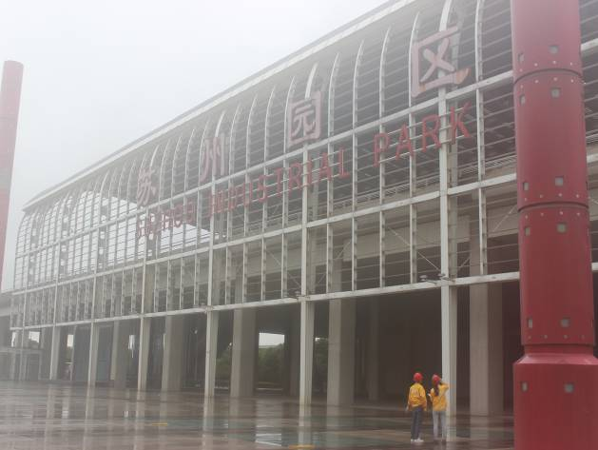

图1.3 园区城铁站站前高架钢结构组成

北侧侧墙由10根竖向变截面钢立柱、3根横梁、120根纵梁及1078片钢百叶组成，每根钢立柱均由4段组成，相邻节段间采用焊接和螺栓进行连接，横梁与钢立柱间通过焊接和螺栓进行连接，纵梁与横梁间通过螺栓进行连接，钢百叶与钢立柱、纵梁间采用一端焊接，另外一端通过套筒进行连接。外墙相邻钢立柱、纵梁或钢立柱与纵梁间及天窗底面相邻钢立柱、横梁间均局部设置A30mm圆钢水平撑以加强其整体性。相邻钢立柱间中心距均为12m，钢立柱钢材采用Q345B，其余纵、横梁及水平撑等钢构件钢材均采用Q235B，每个钢立柱钢构件厚度均为32mm。

北侧外墙东西两端每个钢立柱下部结构均采用直径1200mm、壁厚30mm的钢管桩，其余8个钢立柱下部结构均采用直径900mm、壁厚25mm的钢管桩，每个钢管桩内均浇筑C40混凝土。

## 2、主要检查内容

**常规定期检测**

本次常规定期检测主要包括但不限于以下内容：

(1)钢结构表观、变形（需专业测量仪器）等检测

(2)钢立柱、纵梁、横梁及百叶之间等连接件的安全检查等、立柱内空腔内窥镜检测等

(3)屋面天沟清理、排水检测，钢横梁内排水检测等

(4)屋面板、屋面夹具及角铁、屋面渗漏等安全检查、阳光板防水检测等

(5)屋面天窗底面钢结构、铝板、灯具等安全检测等

(6)北侧立面钢结构大字、灯具、落水管等安全检测等

(7)城铁站LED吊灯安全检测。

(8)城铁站公交下客廊及4个出入口钢结构安全检测

(9)独墅湖隧道假山定期检测（包含内部骨架）。

备注：（1)-(6)项为城铁站站前高架钢结构

**专项检测**

主要包括以下内容：城铁站钢结构焊缝探伤检测及化学螺栓扭矩检测等

## 3、技术要求及管理要求

(1)钢结构无损检测需要遵循相关的检测标准，以确保检测结果的准确性和可靠性。常用的检测标准包括GB/T 11345-2013《焊缝无损检测超声波检测》、GB/T 29712-2013《焊缝无损检测射线检测》等‌。

(2)在开始检测前，需要对被检测的钢结构进行了解，包括材质、结构形式、制造工艺等信息。同时，还需要准备相应的检测设备和辅助工具。在进行无损检测前，需要对被检测的钢结构表面进行处理，以去除表面的污垢、氧化皮等。

(3)‌检测人员的资质要求‌：无损检测是一项技术性很强的工作，检测人员必须具备相应的技术知识和技能，并取得相应的资格证书或培训合格证明。检测人员应熟悉各种检测方法的原理、操作流程和注意事项，能够准确判断检测结果并给出相应的处理意见和建议‌。

(4)无损检测所使用的仪器对检测结果的准确性和可靠性有着重要的影响。因此，检测仪器必须符合相关标准和规范的要求，并经过计量检定合格后方可使用。

(5)城铁站北侧外墙钢结构东西向长约120米，离地高约26米，东西两端地面为玻璃顶疏散口，LED吊灯吊杆安全检测需从城铁站一层地面爬至吊顶内实施，承包人需根据现场条件自行考虑采用符合业主要求的登高车实施。

(6)城铁一层、二层高架石材平台，检测期间周边需设置安全围挡，警示标志标牌，导向牌，夜间检测需夜间警示灯等安全防护措施；高架作业如涉及交管部门报批，承包人需自行办理交警报批手续，相关费用已包含在投标报价中。

(7)登高车在城铁站正广场石材上检测作业，因石材年久风化，承包商需对地面石材进行保护，保证石材完好与清洁，完工后需对影响范围内的石材进行检查，如有损坏和污染，需按照石材原有规格进行更换或清洗。

**（二）电子显示屏**

**1、基本情况**

园区电子显示屏主要位于城市广场、公园、停车场等公共区域，具体清单及定位如表2.1所示：

表2.1园区电子显示屏清单

|  |  |  |  |
| --- | --- | --- | --- |
| 序号 | 区域 | 大屏规格 | 位置 |
| 1 | 金鸡湖街道 | 4500*4400mm | 城市广场音乐喷泉南 |
| 2 | 金鸡湖街道 | 4500*4400mm | 城市广场音乐喷泉北 |
| 3 | 金鸡湖街道 | 4500*4400mm | 城市广场音乐喷泉东北 |
| 4 | 胜浦街道 | 3840*1296mm | 现代大道高速入口 |
| 5 | 斜塘街道 | 7700*3800mm | 月墅公园下沉式广场 |
| 6 | 娄葑街道 | 2800*1800mm | 党建公园 |
| 7 | 唯亭街道 | 3200*2400mm | 西湖公园西端游客中心西北侧 |
| 8 | 唯亭街道 | 2650*1650mm | 阳澄湖大道缤特力路入口处 |
| 9 | 唯亭街道 | 3200*2400mm | 水郎街东侧16#服务建筑南侧 |
| 10 | 唯亭街道 | 2650*1650mm | 康洲街唯青路口 |
| 11 | 唯亭街道 | 2650*1650mm | 康洲街唯澄路口南侧 |
| 12 | 唯亭街道 | 7200*5440mm | 体育公园主体广场 |
| 13 | 唯亭街道 | 2650*1650mm | 康洲街唯澄路口北侧 |
| 14 | 唯亭街道 | 2650*1650mm | 运澄路入口停车场 |
| 15 | 唯亭街道 | 3520*2240mm | 云杉湖公园停车场 |
| 16 | 唯亭街道 | 3520*2240mm | 水泽路潭溪路交叉口北 |
| 17 | 唯亭街道 | 3520*2240mm | 莲池湖公园内 |
| 18 | 唯亭街道 | 3520*2240mm | 浅水湾商业街旁 |

**2、主要检查内容**

电子显示屏主要检测内容分为七部分，具体如下：

(1)基础检测；

(2)焊缝质量检测；

(3)结构安装偏差检测；

(4)螺栓紧固检测；

(5)螺栓坚固检测；

(6)检测平台、爬梯、护栏等附属设施质量；

(7)安全性评估。

各块电子显示屏具体检测内容内容不同，详见表2.2，具体如下：

表2.2各电子显示屏检测内容

|  |  |  |  |
| --- | --- | --- | --- |
| 序号 | 区域 | 大屏规格 | 检测内容 |
| 1 | 金鸡湖街道 | 4500*4400mm | 3,7项 |
| 2 | 金鸡湖街道 | 4500*4400mm | 3,7项 |
| 3 | 金鸡湖街道 | 4500*4400mm | 3,7项 |
| 4 | 胜浦街道 | 3840*1280mm | 2,3,6,7项 |
| 5 | 斜塘街道 | 7700*3800mm | 3,5,7项 |
| 6 | 娄葑街道 | 2800*1800mm | 1,2,3,4,5,6,7项 |
| 7 | 唯亭街道 | 3200*2400mm | 1,2,3,4,5,7项 |
| 8 | 唯亭街道 | 2650*1650mm | 2,3,4,5,7项 |
| 9 | 唯亭街道 | 3200*2400mm | 3,5,7项 |
| 10 | 唯亭街道 | 2650*1650mm | 2,3,4,5,7项 |
| 11 | 唯亭街道 | 2650*1650mm | 2,3,4,5,7项 |
| 12 | 唯亭街道 | 7200*5440mm | 1,2,3,4,5,6,7项 |
| 13 | 唯亭街道 | 2650*1650mm | 2,3,4,5,7项 |
| 14 | 唯亭街道 | 2650*1650mm | 2,3,4,5,7项 |
| 15 | 唯亭街道 | 3520*2240mm | 1,2,3,4,5,7项 |
| 16 | 唯亭街道 | 3520*2240mm | 1,2,3,4,5,7项 |
| 17 | 唯亭街道 | 3520*2240mm | 1,2,3,4,5,7项 |
| 18 | 唯亭街道 | 3520*2240mm | 1,2,3,4,5,7项 |

**3、技术要求及管理要求**

（1）基础检测

①　基础及混凝土情况：检查基础及混凝土有无开裂、钢筋外露、混凝土风化等情况。

②　抗压强度：检测抗压强度（MPa）。

③　检测工具：回弹仪等。

（2）焊缝质量检测

①　外观：外观均匀、成型较好，焊道与焊道、焊道与基本金属间过渡较平滑，焊渣和飞溅物基本清除干净。

②　表面缺陷：焊缝表面不得有裂纹、焊瘤。一、二级焊缝不得有表面气孔、夹渣、弧坑裂纹、电弧擦伤等缺陷。

③　超声波无损探伤：主要受力焊缝、关键结构部位的母材进行超声波无损探伤，应符合设计要求。

④　检测工具：焊接检验尺、超声波探伤仪等。

（3）结构安装偏差检测

①　立柱垂直度：立柱（高度为 H）垂直度允许偏差≤H/1000。

②　横梁水平度：横梁（跨度为 L）水平度允许偏差≤L/1000。

③　检测工具：全站仪等。

（4）螺栓紧固检测

①　检测要求：螺栓规格应与预埋件螺杆螺纹匹配，紧固。

②　检测工具：扳手等。

（5）螺栓坚固检测

①　普通螺栓：连接应牢固、可靠，拧紧后外露丝扣不应少于 2 扣，双螺栓紧固时可平扣，螺栓穿入方向在同层同类节点中一致。

②　法兰螺栓：法兰螺栓应双螺母锁紧。

③　地脚螺栓：地脚螺栓应用双螺母锁紧，拧紧后外露丝扣不宜少于 2 扣；且有防腐措施。

④　检测工具：扭矩扳手等。

**M18 螺栓**

对于强度等级为 8.8 级的 M18 螺栓，其紧固扭矩在 200 - 250 N・m 左右；如果是 10.8 级的 M18 螺栓，紧固扭矩可能达到 280 - 320 N・m；12.8 级的 M18 螺栓，扭矩大概在 350 - 400 N・m。

**M20 螺栓**

8.8 级的 M20 螺栓，紧固扭矩一般在 300 - 350 N・m；10.8 级的 M20 螺栓，扭矩大约为 400 - 450 N・m

（6）检查平台、爬梯、护栏等附属设施质量

①　抱箍螺栓：需双螺母紧固。

②　平台：连接牢固、与地面水平。

③　爬梯：步踏无缺失、松动，无尖角、阻挡，连接可靠。

④　栏杆：牢固，无缺失、松动，连接可靠。

⑤　检测工具：扳手、目测等。

（7）安全性评估

①　综合评估：综合各项检测结果，对钢结构的安全性进行评估。

②　检测工具：数据分析软件等。

**（三）雕塑、廊架、张拉膜、高大导视牌**

**1、基本情况**

园区雕塑、廊架、景观亭等建构筑物主要位于公园、绿化带、景区等公共区域，具体清单及定位见附件清单所示。

**2、主要检查内容和方法**

**检测主要分专项检测和常规检测两部分，专项检测共计有雕塑8个，未纳入专项检测的雕塑、廊架、景观亭等均为常规检测（具体详附件清单）。**

**主要检测内容：1）结构体系及构件外观质量检查；2）构件截面尺寸检测；3）涂层厚度及钢结构腐蚀状况检测；4）钢材强度检测；****5）钢结构螺栓连接检查；6）钢结构焊缝外观质量及无损探伤检测；7）钢柱垂直度检测；8）可靠性评价（含安全性评估）。**

（1）**结构体系及构件外观质量检查**

现场对该工程的结构体系进行全面检查，调查结构环境条件，使用期间的加固与维修情况和用途与荷载等变更情况；检查结构体系或传力系统布置、主要构件形式；检查支撑系统布置情况，检查结构平面布置的对称性、结构竖向布置的均匀性情况；

检查结构体系中主要传力路径上的构件和节点的布置与构造措施情况，对结构受力体系进行判定。

检查构件是否存在变形和裂缝，并对有缺陷和损伤的构件进行记录，检查上部结构是否存在由于基础不均匀沉降产生的上部结构变形。

现场对建筑结构的外观质量情况进行检查，混凝土结构构件是否存在蜂窝、麻面、夹渣、疏松、渗漏、露筋及钢筋锈蚀等质量缺陷情况。检查钢构件是否有明显下挠及侧向变形；表面是否有夹层、裂纹、非金属夹杂和明显的偏析、局部变形、损伤、严重锈蚀现象。

检测对象的正常使用功能是否完善。如：检查凉亭、连廊的遮阳、避雨等功能是否完好，排水系统是否畅通，木结构是否有白蚁危害等。

使用仪器：放大镜、激光测距仪、直尺、内窥镜等。

（2）**构件截面尺寸检测**

采用钢卷尺、超声波测厚仪对该工程混凝土构件、钢结构构件的截面尺寸进行检测，受检构件数量按《建筑结构检测技术标准》（GB/T 50344-2019）中有关规定进行抽样。

构件截面尺寸检测结果作为结构承载力复核验算的依据。

使用仪器：钢卷尺、超声波测厚仪等。

（3）**涂层厚度及**钢**结构腐蚀状况检测检测**

采取随机抽样的方式进行检测，随机抽取部分构件，受检构件数量按《建筑结构检测技术标准》（GB/T 50344-2019）中有关规定进行抽样。使用一体化涂层测厚仪检测，根据涂层厚度检测结果，判定涂层厚度是否满足要求，允许偏差为-25μm。每遍涂层干漆膜厚度的允许偏差为-5μm。每个构件检测5处，每处的数值为3个相距50mm测点涂层干漆膜厚度的平均值。根据《钢结构工程施工质量验收规范》规定，每处3个测点的涂层厚度平均值不应小于设计厚度的85%，同一构件上15个测点的涂层厚度平均值不应小于设计厚度。

使用仪器：涂层测厚仪等。

由于钢结构锈蚀后，材料承载能力降低，进而容易导致整体结构强度和刚度下降，缩短其使用寿命，因此，需对雕塑主体钢结构进行腐蚀状态检测。通过数据整理及统计分析，得到主体钢结构蚀坑深度与频数分布的统计结果。根据金属结构腐蚀状态的评级方法，“腐蚀等级”分级如下：A级，轻微腐蚀：涂层基本完好，局部有少量的锈斑或不太明显的锈迹，金属表面无麻面现象或只有少量浅而分散的锈坑；B级，一般腐蚀：涂层局部脱落，有明显的锈斑、锈坑，蚀坑深度小于0.5mm，或虽有较深的蚀坑，深度均在1.0~2.0mm之间，但较分散，构件尚未明显削弱；C级，较重锈蚀：表面涂层大片脱落，或涂层与金属分离且中间夹有腐蚀皮，有密集成片蚀坑或麻面现象较重，构件已有一定程度的削弱；D级，严重锈蚀：蚀坑较深且密布成片，构件局部有很深的锈坑，深度在3.0mm以上，并有蚀损，出现孔洞、缺肉等现象，构件已严重削弱。对于外观检测发现存在锈蚀的钢结构构件，采用超声波测厚仪进行腐蚀程度检测。

使用仪器：涂层测厚仪等。

（4）**强度检测**

采用里氏硬度计对钢材极限抗拉强度进行检测；采用阻力仪结合材质水份仪检测木材强度；采用混凝土回弹仪对承重混凝土构件抗压强度进行检测，同时对混凝土的碳化深度进行检测；采用贯入式砂浆强度检测仪对砂浆强度进行检测，采用砖回弹仪对砖、砌体抗压强度进行检测。

使用仪器：里氏硬度计、混凝土回弹仪、砖回弹仪、贯入式砂浆强度检测仪等。

（5）**钢结构螺栓连接检查**

检查连接板变形、预埋件变形和锈蚀情况；使用游标卡尺、超声波测厚仪测量连接板尺寸；使用卷尺、游标卡尺测量并绘制螺栓的布置情况。受检构件数量按《建筑结构检测技术标准》（GB/T 50344-2019）中有关规定进行抽样。

使用仪器：钢卷尺、游标卡尺、超声波测厚仪等。

（6）**钢结构焊缝外观质量及无损探伤检测**

雕塑钢结构各杆件由于焊接初始缺陷及后期在恒载和风荷载、雪荷载等外载作用下而可能产生裂纹或其他危害到雕塑正常使用的缺陷,因此，需对雕塑钢结构各杆件钢管纵缝、对接环缝、弦杆相贯焊缝进行焊缝无损探伤检测，以确保焊缝内部质量。

使用仪器：超声波探伤仪、钢直尺、对比试块(不锈钢)等。

检查对接焊缝及节点焊缝外观质量，是否存在缺焊、漏焊、未满焊、根部收缩、弧坑裂纹、表面夹渣、咬边等严重缺陷等。

采用超声波对主要受力焊缝进行无损探伤检测,焊缝超声探伤前应确保探伤移动区表面无飞溅、锈蚀、油污、凹坑等现象。探伤面平整光滑，必要时进行打磨；焊缝表面及探伤表面经外观检查合格后，方可进行探伤。

为发现焊缝或热影响区的横向缺陷，应进行平行扫查和在焊缝两侧使探头与焊缝中心线成10°～20°的斜平行扫查；探头移动速度不大于150mm/秒，每次扫查的覆盖率大于探头直径的15%，在保持探头与焊缝中心线垂直的同时作大致10~15°的摆动；为了确定缺陷的位置、方向或区分缺陷波与假讯号，采用前后、左右、转角、环绕等四种移动方式。在保持声束垂直焊缝做前后移动（见图6-1）同时，探头还应做左右10°摆动。



图6-1检测区域及扫查区域

（7）**整体倾斜检测**

采用全站仪对各检测对象的整体垂直度进行检测，以确定各对象构件的变形、倾斜情况。受检构件数量按《建筑结构检测技术标准》（GB/T 50344-2019）中有关规定进行抽样。

使用仪器：全站仪。

受检构件数量按《建筑结构检测技术标准》（GB/T 50344-2019）中有关规定进行抽样。

**（8） 结构裂缝、损伤检测**

采用目测结合裂缝测宽仪等仪器对裂缝、损伤等进行检测，检测内容主要包括：检测混凝土构件是否存在露筋；检测混凝土构件的外观破损、疏松、风化现象；检测混凝土构件表面是否有蜂窝、麻面；检测混凝土构件是否有结构裂缝及发展情况；钢结构焊缝是否存在疲劳裂缝，是否存在受力损伤；采用木材应力波检测仪对木材内部缺陷进行检测。

**（9）可靠性评价（含安全性评估）**

参考《景观与雕塑钢结构检测与鉴定技术标准》（征求意见稿）对结构的可靠性进行评价。划分为构件、连接、节点、结构系统三个层次进行评级。主要通过局部变形、开裂损伤、腐蚀、连接可靠性以及整体变形进行评定。对于本次待检测的雕塑主要从构件连接方式、缺陷情况、焊缝、螺栓变形或其它损伤，构件变形、腐蚀，防腐涂层的外观质量、涂层完整性、涂层厚度，结构整体性、结构整体变形等方面进行检查，根据检查检测结果对雕塑进行相应评价。

雕塑的可靠性评级，应对构件、连接、节点和结构系统二个层次分别进行评定。

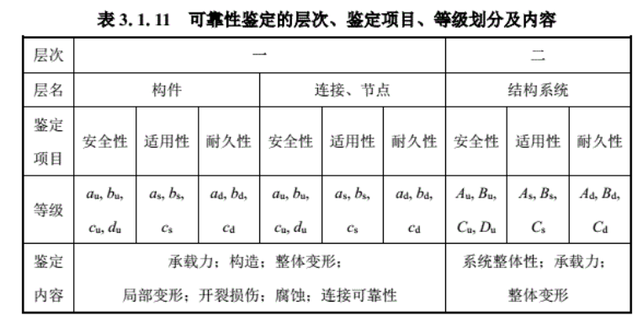

钢构件及节点应按安全性、适用性、耐久性等级分别评定，并取其中较低等级作为钢构件及节点可靠性等级，详见《景观与雕塑钢结构检测与鉴定技术标准》（征求意见稿）第5.3~5.5 条、第6.3~6.4 条。

结构系统应按安全性、适用性、耐久性等级分别评定，并取其中较低等级作为结构系统可靠性等级，详见《景观与雕塑钢结构检测与鉴定技术标准》（征求意见稿）第7.2.15、7.2.17、7.2.18、7.2.19条。

|  |  |  |  |  |  |
| --- | --- | --- | --- | --- | --- |
| 序号 | 检测类型 | 对象 | **检查内容** | 检测数量 | 检测频率（次/年） |
| 1 | 专项检测 | 圆融 | （1）、（2）、（3）、（4）（7）、（8）、（9） | 全数100%检测 | 1 |
| 2 | 钟楼 | （1）、（2）、（3）、（4）、（5）、（6）、（7）、（8）、（9） | 全数100%检测 | 1 |
| 3 | 竹韵 | （1）、（2）、（4）、（7）、（8）、（9） | 全数100%检测 | 1 |
| 4 | 飞翔 | （1）、（2）、（3）、（4）、（5）、（6）、（7）、（8）、（9） | 全数100%检测 | 1 |
| 5 | 丝巾 | （1）、（2）、（3）、（4）、（6）、（7）、（8）、（9） | 全数100%检测 | 1 |
| 6 | 蝶流 | （1）、（2）、（3）、（4）、（6）、（7）、（8）、（9） | 全数100%检测 | 1 |
| 7 | 阳澄之女 | （1）、（2）、（3）、（4）、（6）、（7）、（8）、（9） | 全数100%检测 | 2 |
| 8 | 律动 | （1）、（2）、（3）、（4）、（6）、（7）、（8）、（9） | 全数100%检测 | 1 |
| 9 | 常规检测 | 其他雕塑、廊架、景观亭等 | （1）-（8）（根据结构构件实际情况选取）+（9） | 详备注 | 1 |

**备注：1、**常规检测中，检测数量应根据《建筑结构检测技术标准》（GB/T 50344-2019）及《景观与雕塑钢结构检测与鉴定技术标准》（征求意见稿）规定执行，两者规定数字不同，以大值为准；2、阳澄之女雕塑检测频率，以半年为周期，每半年检测1次，检测单位应汇总检测数据、总结变化规律，并给出后续养护建议。

**3、技术要求**

**记录与报告：**详细记录检测过程和结果，编制结构安全性排查报告，提出整改建议和改进措施。对有较大结构病害的建构筑物尚需出具完整的鉴定报告。

**（四）公共自行车棚**

**1、基本情况**

公共自行车棚主要位于道路边的公共区域，具体清单及定位见附件清单所示。

**2、主要检查内容、方法和技术要求**

检测内容、方法和技术要求和“雕塑、廊架、张拉膜、高大导视牌”的常规检测部分一样。

**四、核验要求**

具体见招标文件要求。

**五、其他要求**

1、因工程施工需要需办理临时用地、交通组织、环境保护等相关手续的，承包人必须到苏州工业园区国土、交通、环保、绿化部门办理相关手续。上述费用已含在投标报价中，费用包干，结算不调整。

2、工程施工期间承包商不得擅自中断交通，封闭、占用道路设施需经相关交通管理部门同意并自行办理相关手续，需要交纳的相应费用由投标人自行考虑并计入投标报价中，发包人仅负责配合协调工作。承包商须负责施工期间的设施附近的保洁工作。要求承包商充分考虑和相关部门的协调、管制、补偿等相关费用，确保检查工作顺利进行。

3、为保证安全，承包商需在整个工程施工期间在周边设置必要的、统一的指示、指引、警告标志；施工过程中应安排专人负责交通、保洁工作。承包人必须加强施工区域内交通组织管理，施工区域内发生交通安全事故由承包人负责处理并承担相应法律责任（如有）。

4、承包人现场施工必须全部按苏州工业园区相关环保及文明施工的规定，全面做好施工场地的清洁卫生工作，费用由承包人包含到投标报价中；禁止向河道和绿地倾倒或排放建筑、生活垃圾以及污水，并承担由此而造成的一切赔偿和清理责任。

5、需承包人办理的有关施工场地交通、环卫和施工噪音管理等手续。根据苏州市及园区有关规定自行办理有关手续，费用由承包人包含到投标报价中。在园区举行重大活动时，需积极作好道路保洁、交通畅通等方面的临时突击工作，费用含入投标报价中。

6、承包商应负责现场所有人员的安全。承包商不应允许任何工人在不符合安全规程的条件下施工，并应承担有关国家规定的因不符合要求而产生的所有罚金。承包商应满足安全规程的要求，如合适的安全帽、安全带、救生衣等，都要严格地遵守。如作业过程中涉及特种作业，作业人员应持证上岗。

7、实事求是、透明公正地进行检测工作，由市政管理工程师根据合同约定及考核违约处罚条款对承包单位开展日常考核，并根据《违约处罚明细表》（附表1）进行相应处罚，考核结果定期汇总。检测结束后，检测单位要有竣工情况汇报，以ppt方式进行，甲方请相关人员（专家）参与评审。

**六、为保障项目平稳实施，甲方对项目保险作出如下要求**：

1、投保

乙方应投保团体意外险+公众责任险或建筑/安装工程一切险+建筑工程意外伤害险。

2、保险金额/赔偿限额

.第三者人身伤害及财产损失，每次事故赔偿额度不得低于300万，不得设立每人赔偿限额。

.项目人员，每人赔偿限额不得低于150万。

.工程财产损失保险金额不得低于工程造价金额。

3、其他

.乙方应当在中标通知书发出后，合同开始履行前完成项目保险的投保，乙方应选择具有良好信誉和资质的保险公司进行投保，保险期应覆盖整个项目周期，按年度购买的，后续服务期，乙方应当提前一个月完成下一年度的投保。

.乙方投保建筑/安装工程一切险、公众责任险时应同时将甲方及相关方作为共同被保险人。

.乙方应及时向甲方提交所购买保险的凭证、保险单复印件，保险单内容必须与甲方要求保持一致。